Allgemeine Informationen zum Erwachsenentraining beim RRSV Groß-Zimmern

Hallo zusammen,

Wie schön, dass ihr Interesse am Erwachsenentraining habt!

Es folgen noch einmal genauere Informationen zum Training:

Inhalt:

* Trainingszeiten
* Kosten
* Ablauf des Trainings
* Inhalt des Trainings
* Eigenes Material
* Sonstiges

**Trainingszeiten**

Das Training findet 1x/Woche in den ungeraden Kalenderwochen mittwochs und in den geraden Kalenderwochen sonntags statt.  
D.h., Training ist am:

* So, 9.3.
* Mi, 12.3.
* So, 23.3.
* Mi, 26.3. usw.

Training findet immer mittwochs von 19:30 bis 21:15 Uhr und sonntags von 18:00 bis 19:45 Uhr.

**Kosten:**

Ohne Leihrollschuhe: 5er Karten 40€, 10er Karten 80€.  
Inklusive Leihrollschuhe: 5er Karten 45€, 10er Karten 90€  
(weitere Informationen siehe „Eigenes Material“)

Bezahlen könnt ihr passend in bar im Training oder per Überweisung, die Bankdaten erhaltet ihr auf Nachfrage von den Trainern.

Die Karten erhaltet ihr in Papierform, diese werden im Training abgestempelt.

**Ablauf des Trainings:**

Da das Erwachsenentraining für uns ein ganz neues Projekt ist, können wir uns bei den Trainingszeiten lediglich an denen unserer jüngeren Läufer*innen orientieren und planen erst einmal Folgendes:

15- 20 min Warm-Up   
ca. 1h 15min Training auf Rollschuhen  
15min Cool-Down

Sollten sich diese Zeiten als unpassend herausstellen, können ggf. Änderungen vorgenommen werden.

Über ein Feedback von euch freuen wir uns natürlich.

**Inhalt des Trainings:**

Jede*r von euch bringt unterschiedliche Voraussetzungen und Ziele mit ins Training.   
Wir möchten gerne jeder Person die Möglichkeit bieten, diese individuellen Ziele im Training zu erreichen.  
Bitte sprecht in eurem ersten Training mit der anwesenden Trainerin ab, was eure Ziele sind.

Was könnt ihr alles lernen?  
Inidividuelle Basisfähigkeiten: Schwung holen, Kurven laufen, Bremsen  
Weiteres: Schritte, Pirouetten, Figuren, Sprünge   
Gemeinsam: Verschiedene Gruppenelemente, z.B. Kreise laufen

In den Trainings werden wir sowohl an den persönlichen Zielen als auch gemeinsam an einer Choreographie arbeiten, die nach einer gewissen (noch nicht festgelegten) Zeit abgeschlossen wird.

Diese Choreographie wird so allgemein einstudiert, dass es kein Problem darstellt, wenn jemand nicht regelmäßig ins Training kommen kann.

**Eigenes Material:**

Leihrollschuhe:  
Für einen kleinen Aufpreis können mit den 5er oder 10er Karten Vereinsrollschuhe gliehen werden (55€/90€) – immer unter der Voraussetzung, dass die entsprechende Größe verfügbar ist.   
Beim Probetraining bleibt das Leihen kostenlos.

Da unser Vereinsrollschuhbestand begrenzt ist und es sein kann, dass ein hohes Interesse an denselben Schuhen aufkommt, können wir das Ausleihen nicht garantieren.

Meldet euch bitte privat bei Nathalie (Kontaktdaten erhaltet ihr auf Anfrage im Probetraining), wenn ihr für ein Training Rollschuhe leihen möchtet.

Rollschuhe können immer nur für das kommende Training vorgemerkt und nicht dauerhaft "reserviert" werden, um eine flexible Verleihoption zu gewährleisten.

Das Ausleihen ist maximal 10x möglich, da wir allgemein den Kauf von eigenen Rollkunstlaufschuhen nach einer Beratung im Fachgeschäft empfehlen, um optimale Schuhbedingungen zu erhalten.

Spätestens nach dem 10x Rollschuhleihen benötigt ihr eigene Rollschuhe oder Inliner.  
Kontrolliert bitte vor dem Training, dass keine Steinchen und kein Dreck an den Rollen haftet, wenn ihr mit diesen schon draußen gelaufen seid.

Ein optimales Trainingsergebnis können wir nur garantieren, wenn ihr die für Rollkunstlauf spezifischen Rollschuhmodelle habt (i.d.Regel Marke Risport, Geschäft: SkatersWorld Frankfurt).  
So ein paar Rollschuhe sind neu eine große Investition, deshalb sind diese nicht verpflichtend. Gerne könnt ihr auch z.B. auf Ebay nach einem gebrauchten Paar suchen.

Andere Rollschuhe oder Inliner sind für das Training aber auch in Ordnung – unser Fachbereich sind zwar Rollschuhe, aber die Basics fürs Inlinefahren können wir euch auch beibringen.

Beim ersten Training mit eigenen Rollschuhen/Inlinern muss überprüft werden, dass weder Stopper noch Rollen „Streifen“ auf der Bahn hinterlassen.

Ansonsten benötigt ihr:  
- Sportklamotten  
- im Winter warme Kleidung, da die Halle leider nicht beheizt werden kann   
- Wasserflasche

**Sonstiges:**

Pro Training ist eine Trainerin anwesend, die minimale Teilnehmerzahl ist 3, maximale Teilnehmerzahl ist 8 Personen.  
Sollte ein Training ausfallen, informieren wir die angemeldeten Teilnehmer spätestens einen Tag vorher darüber.  
Bitte meldet euch vor einem Training immer über die Website „Trainingsanmeldung“ an, damit wir ein überfüllten Training vermeiden und ein bestmögliches Training bieten können.  
Anmeldeschluss ist (technisch bedingt) immer ein Tag vor dem Training.

So könnt ihr euch anmelden:

Gebt folgenden Link ein: <https://www.trainingsanmeldung.de/veranstaltungen>

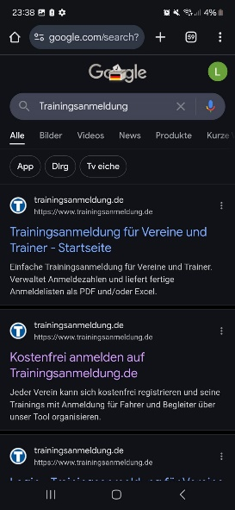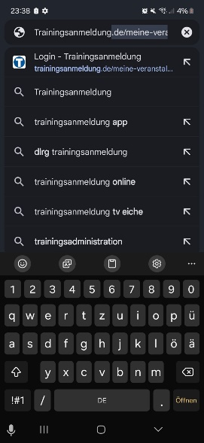Alternativ: „Trainingsanmeldung“ in die Suchmaschine eingeben 🡪 Website auswählen



„Menü“ auswählen 🡪 „Veranstaltungen

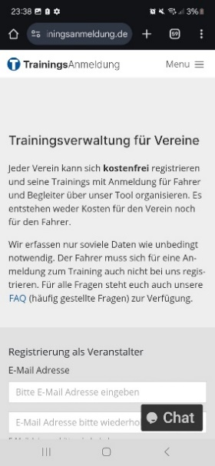 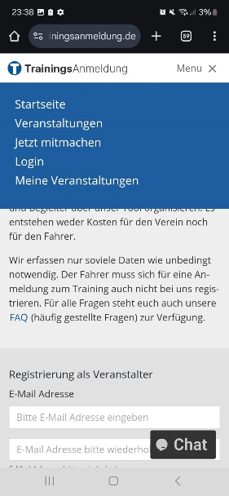



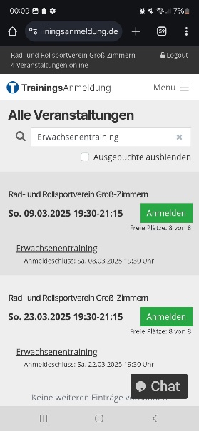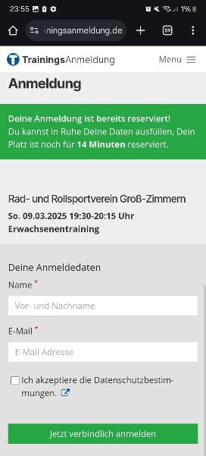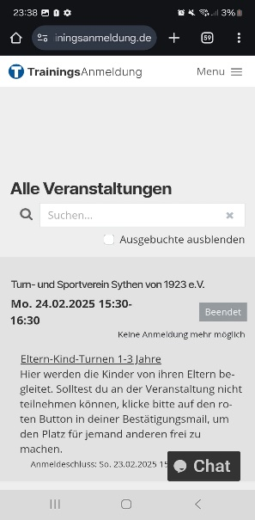In die Suchleiste „Rad und Rollsportverein“ oder „Erwachsenentraining“ eingeben 🡪 auf „Anmelden“ klicken, Email und Namen angeben und auf „Jetzt verbindlich anmelden“ klicken.



Bei weiteren Fragen könnt ihr uns gerne kontaktieren!

Mail: trainer@rollsport-gross-zimmern.de

Mit freundlichen Grüßen Euer Trainerteam  
Liv Villemos, Nathalie Axt, Song Nhi Nguyen